ХАРКІВСЬКИЙ НАЦІОНАЛЬНИЙ ЕКОНОМІЧНИЙ УНІВЕРСИТЕТ  
ІМЕНІ СЕМЕНА КУЗНЕЦЯ

КАФЕДРА ІНФОРМАЦІЙНИХ СИСТЕМ

Навчальна дисципліна «Об'єктно-орієнтоване програмування»

# Звіт

з лабораторної роботи №4

на тему: «Застосування системи керування версіями Git»

Варіант №11

Виконала:

студентка 2 курсу групи 6.04.121.010.23.2

інститу ІТ

Місюра О.А

Перевірив:

доцент кафедри ІС

к.т.н., с.н.с. Парфьонов Ю.Е

м. Харків – 2024 рік

**Мета лабораторної роботи** - набуття практичних навичок застосування базових елементів Git.

**Завдання**

1. Перевірте встановлену версію Git:

**git --version**



2. Виконайте початкові налаштування Git:

**git config --global user.name "your-last-name"**

**git config --global user.email "your-last-name@lab4.com"** Тут **your-last-name** - прізвище студента.

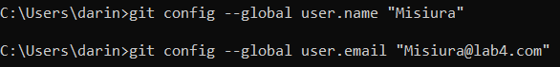

3. Перегляньте початкові налаштування Git:

**git config --list**

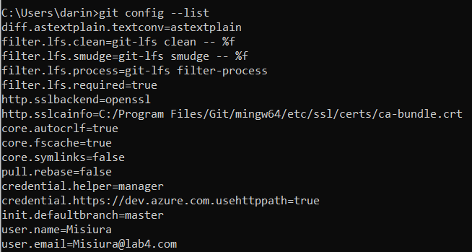

4. Скопіюйте проєкт з однієї з лабораторних робіт за певним варіантом, у якому буде використовуватися керування версіями в визначений каталог на диску локального комп’ютера.

5. Перейдіть в каталог проєкту та ініціалізуйте локальний Git репозиторій для нього:

a. **cd myproject**

де **myproject** — кореневий каталог проєкту.



b. **git init**



6. Перевірте статус файлів проєкту:

**git status**

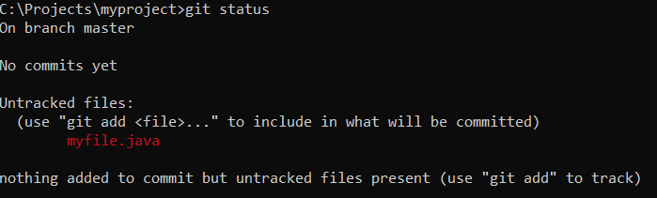

7. Внесіть деякі зміни до вихідного коду одного з файлів проєкту (наприклад **myfile.java**) та після цього додайте файл як кандидата для майбутньої фіксації змін в Git-репозиторій (commit). Знов перевірте статус файлів проєкту:

**git add myfile.java**

**git status**

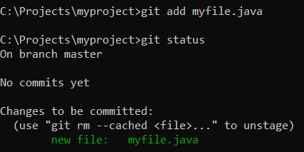

8. Виконайте фіксацію змін в Git-репозиторій (commit):

**git commit -m "***First commit of myfile.java*!**"**

де *First commit of myfile.java* — коротке повідомлення про внесені зміни

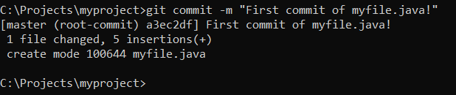

9. Перегляньте історію commits:

**git log**

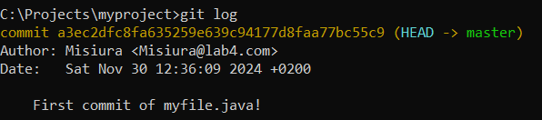

Висновок: **Висновок**

У ході виконання лабораторної роботи я ознайомився(лась) із основними командами системи керування версіями Git, такими як ініціалізація репозиторія, налаштування користувача, перевірка статусу файлів, додавання змін до індексації, виконання комітів та перегляд історії комітів.

Робота дозволила зрозуміти:

* **Принципи роботи з локальними репозиторіями**: правильна структура та організація файлів у каталозі проєкту є важливою для ефективного використання Git.
* **Як уникати помилок**: наприклад, некоректна ініціалізація репозиторія в системних директоріях призводить до включення зайвих файлів і папок, що ускладнює роботу.
* **Практичне застосування Git**: виконання команд на практиці допомогло закріпити теоретичні знання про систему керування версіями.

Загалом, лабораторна робота навчила правильно організовувати роботу над проєктами та використовувати Git для керування змінами, що є важливим навиком у сучасній розробці програмного забезпечення.